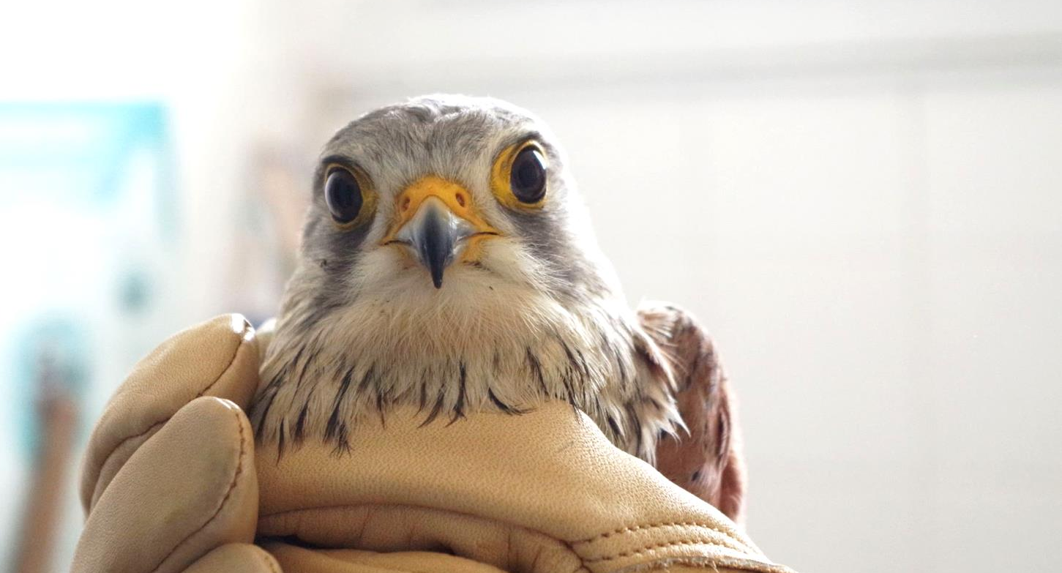
  Bulletin d’informations
  Mai 2018
Un service au secours de la faune en détresse ! |  | Dans ce numéro

Site internet

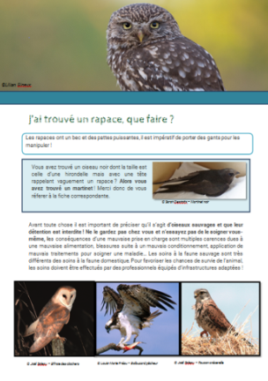
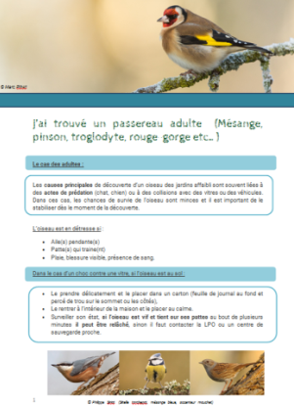
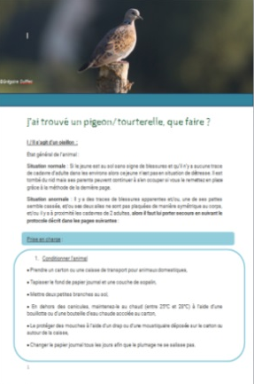
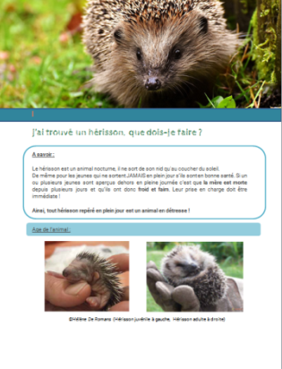
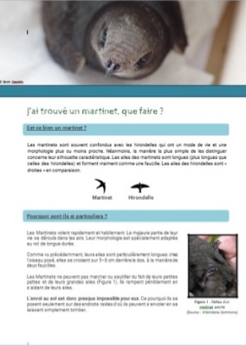

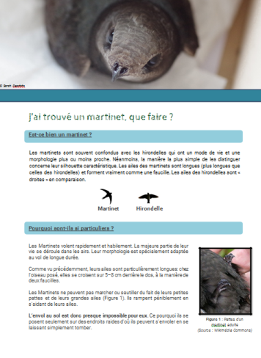

Les oiseaux de Mai
confronté à un animal en détresse.
Ces fiches sont une synthèse des informations trouvées sur plusieurs sites. Elles sont également inspirées des fiches réalisées par le centre de sauvegarde de la LPO-PACA.
N’hésitez donc pas à les consulter !
Sarah
Comme certains l’ont peut-être déjà remarqué, le site de la LPO Anjou à fait peau neuve au cours de ce mois de mai bien mouvementé.
Pour l’occasion, nous avons refait totalement la partie « Faune en détresse ».
Maintenant vous pouvez accéder à des fiches conseils rédigés spécialement pour vous guider lorsque vous vous trouvez confronté
Que sont devenus les oiseaux recueillis passés entre nos mains ? Je vais pouvoir vous donner quelques éléments de réponse dans ce bulletin d’informations.
N° de page : 2
Formation de soin aux martinets
Récapitulatif de la formation de soin aux martinet de ce jeudi 24 mai 2018.

N° de page : 5
Le centre de sauvegarde de l’Arche
Présentation du centre de sauvegarde de l’Arche et du refuge.
N° de page : 9
Contacts utiles !

Récapitulatif des contacts utiles dans le cadre du programme « Oiseaux en détresse ».
N° de page : 11
Les oiseaux de Mai
Ce mois de mai a été mouvementé pour la faune sauvage. Nous avons été contacté pour pas moins 62 individus que je vous ai listé ci-dessous par ordre d’arrivée :
Grèbe huppé
Héron cendré
hibou moyen-duc juvénile
Martinet noir x6
Moineau domestique
Chouette effraie x2
Huppe fasciès
Hibou moyen-duc x2
Mésange charbonnière
Mésange sp,
Cisticole des joncs
Merle juvenile
Mesange bleue x 5 juv.
Buse variable
Chouettes hulottes x 3
Chouette effraie
Poussins M. charbonn. x8
Faucon crècerelle
Chouette hulotte immature
Merle noir x3
Chouette effraie juv. x2
Chouette effraie
Hérissons adulte x2
Buse variable
Chardonnerets poussins x 2
Choucas des tours
Faucon crècerelle
Pigeon biset x2
Goéland leucophée juv.
Mésange bleue x 5
Hérisson juvénile x2

Les bonnes nouvelles :
Le Grèbe huppé a été signalé à cholet. Après passage chez le vétérinaire il s’est avéré qu’il s’agissait d’une simple fatigue. Il a donc pu être relâché.
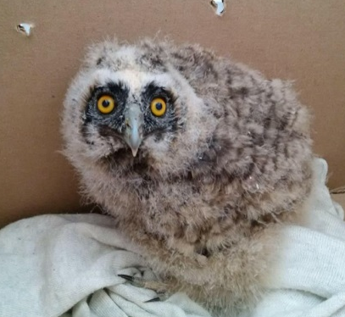
Le hibou moyen-duc juvénile, signalé en début de mois, a été envoyé au refuge de l’Arche où il est actuellement en soin

Un deuxième hibou moyen-duc, plus âgé que le précédent, nous a également été signalé. Celui-ci a été porté au centre de soin « Oniris » le 18 mai 2018. Il a été relâché à la fin du mois de juin !
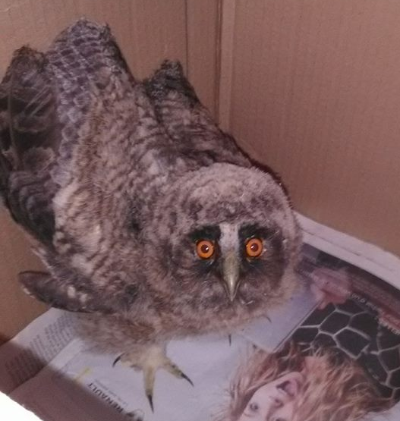

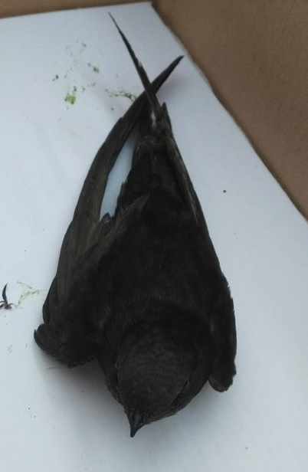
Sur les six martinets noirs signalés, 4 ont pu être confiés à notre nounou Christelle chez qui ils sont actuellement en soin. Sur les deux restants, 1 à pu être relâché par le découvreur, le dernier n’a en revanche pas pu être sauvé pour cause d’une multiple fracture ouverte de l’aile.

Un cisticole des joncs, retrouvé apathique sur le bord de la route par Benjamin, employé de la LPO,a pu reprendre sa liberté après avoir été replacé en hauteur. Nous ignorons sa détresse mais nous sommes ravis de le savoir en liberté.
Cinq petites mesanges bleues juvéniles ont été signalés par un particulier. Les oiseaux étaient bien emplumés et visiblement pas loin de l‘envol. Après avoir été replacés en hauteur, ils ont été de nouveau pris en charge par les parents qui se trouvaient à proximité.
Un faucon crècerelle mâle retrouvé aux alentours de Saumur nous ait parvenu le 24 mai. Après examen, il s’est avéré que l’oiseau n’avait aucunes blessures mais qu’il ne volait pas. Il a été transporté au refuge de l’arche le soir-même.
Une chouette hulotte qui avait malheureusement été percutée par une voiture a été amenée par nos soins au refuge de l’Arche lors de notre visite en début de mois.

Une seconde chouette hulotte signalée sur le segréen a été retrouvée en bordure de route sur une large zone ouverte. La personne a récupérée l’animal et grâce à notre réseau elle a pu être transportée au refuge de l’Arche par Carole que nous remercions à nouveau.
Un faucon crècerelle au sol, signalé vers Saumur a pu être récupéré par le groupe local LPO. Il a pu être relâché le lendemain, une fatigue passagère pourrait expliquer son état.
Nous avons récupéré un jeune hérisson chez l’un de nos vétérinaires partenaires. L’animal s’était pris la patte dans un piège à souris, aux abords d’un quartier. En se débattant il s’est luxé le coude. Étant trop petit et trop jeune, seuls des anti-douleurs ont été administrés. Il est aujourd’hui en soin chez l’un de nos bénévoles, sa patte est aujourd’hui dégonflée et il ne cesse de grandir !
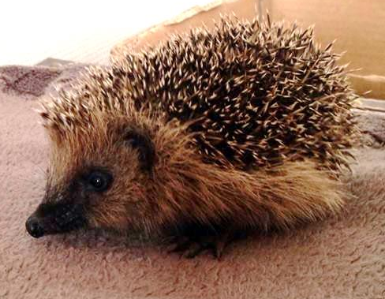

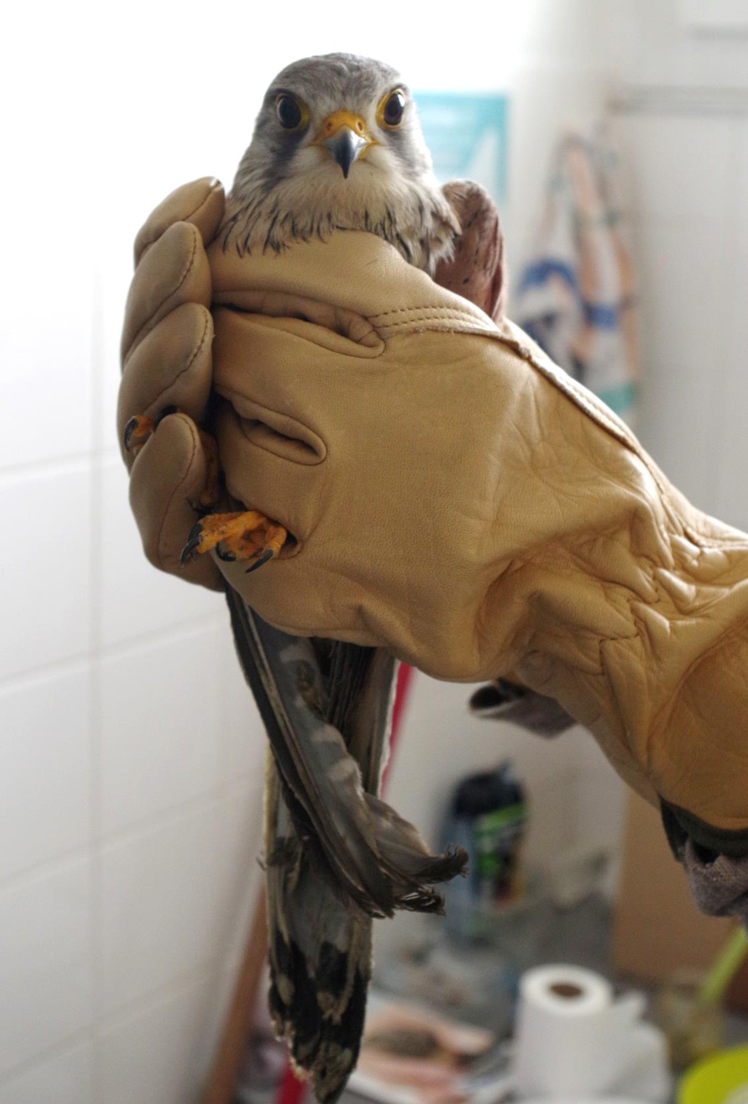

Une nichée de jeunes mésanges charbonnières (dans un nichoir) nous ait également parvenue après disparition des parents.
Á l’origine, il y avait huit poussins, seulement 3 sont encore en vie et bien portants et ceci grâce aux soins et à l’attention de notre nounou Camille.
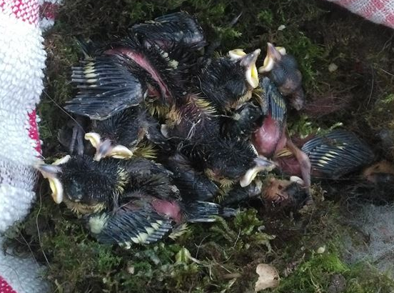

Les mauvaises nouvelles :
En ce début de mois de mai, nous avons reçu un appel pour un héron cendré blessé à la patte. Il s’est avéré en fait qu’il se l’est arrachée en se débattant. Il a malheureusement dû être euthanasié.
En cette fin de mois de mai, je me suis rendue sur la commune de soulaire suite à l’appel de Sylvie, animatrice LPO, qui venait de procéder au sauvetage de deux jeunes chouettes effraies coincées plusieurs jours dans une cheminée.

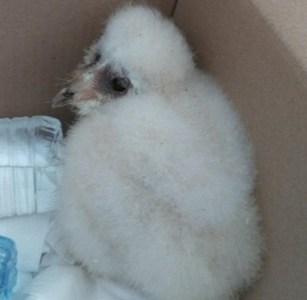
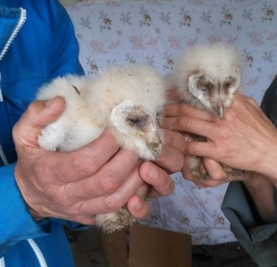

Nous avons fait tout notre possible pour les réchauffer, les réhydrater et les nourrir ensuite mais malheureusement cela n’a pas suffit. La première est morte quelques heures après son arrivée au local. La seconde, en meilleur état, a pu être emmenée au centre de sauvegarde de la faune sauvage à Nantes grâce à Maxime, un de nos plus fervents rapatrieurs.
Elle n’a malheureusement pas survécu de par sa grande faiblesse couplée à une forte hypothermie.

Une buse variable signalée à chalonnes sur loire devait être prise en charge par nos soins. Celle-ci a succombé à ses blessures avant transport. Elle avait été percutée par un véhicule.
Deux poussins de chardonnerets sont également arrivés au local depuis Saumur. Ils n’ont malheureusement pas survecu du fait de leur jeune âge.
Le même jour, un jeune choucas des tours a été pris en charge. Il avait une patte cassée. Malgré cela il semblait en bonne forme. Nous l’avons nourris, hydraté et réchauffé mais malgré cela il est mort en centre le lendemain. Encore merci à Maxime et son père d’avoir pu assurer leur transport malgré tout.

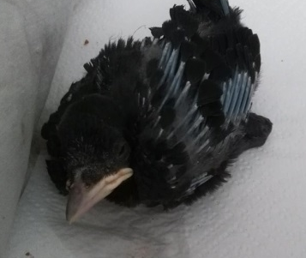

Enfin, un hérisson bien affaibli nous a été apporté le 15 du mois. Sa grande fatigue et faiblesse était dûe à une grande quantité de tiques qui lui pompaient le sang. Avec l’aide de Maggie, stagiaire pour l’étude du grand rhinolophe, nous avons retiré pas moins de 120 tiques. Il en restait encore sur l’animal mais celui-ci s’est mis en boule et il n’a plus été possible de faire quoi que ce soit… Le stress, la fatigue, l’hypothermie ont eu raison de lui dans la journée.
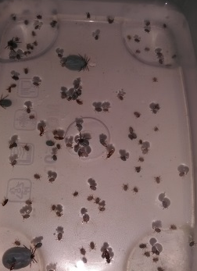
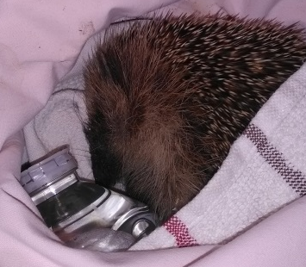

Certains animaux ne sont pas détaillés car nous ne savons pas ce qu’ils sont devenus, certains ont été transportés au refuge de l’Arche, d’autres sont en soin chez nos nounous qui n’ont pas forcément le temps de nous donner des nouvelles. Certains ont été relâchés avant leur arrivée car il n’y avait pas de vraie détresse.

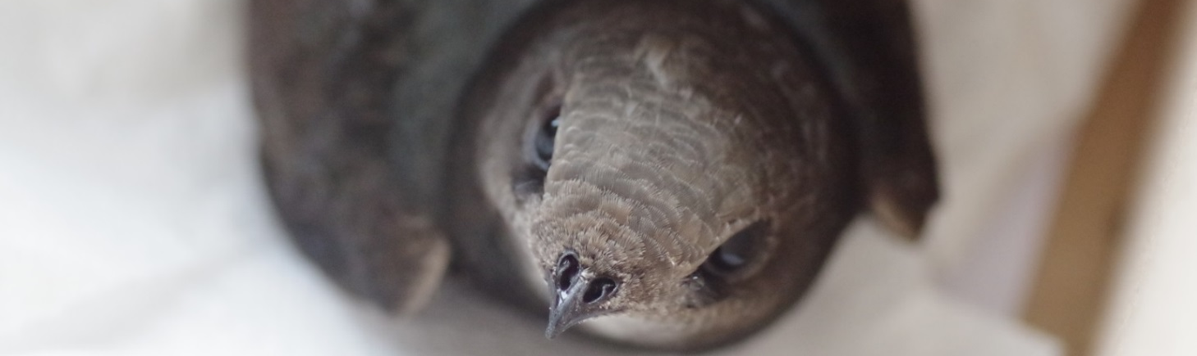
Formation de soin aux martinets

Ce jeudi 24 mai a eu lieu la formation de « soin aux martinets » présentée par Christelle POLLET, nounou aguerrie de notre réseau, et Céline AMIRAULT, éthologue spécialisée dans les soins du Martinet, bénévole au centre de soins de l’association Faune Alfort (94).
Avant de commencer à détailler la formation, je tiens à remercier chaleureusement nos 10 participants, tous très impliqués dans notre réseau ainsi que nos deux formatrices que rien n’arrête dans la sauvegarde du martinet noir !
Voici donc un petit récapitulatif de la formation :

Écologie du martinet noir :

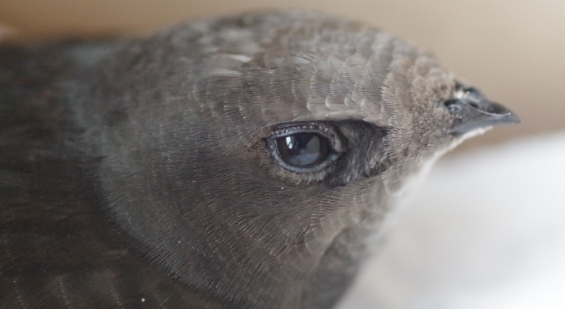
Le martinet noir est un oiseau migrateur qui exécute tous les ans un trajet 10 000 km pour relier la France et l’Afrique australe. Il passe la majeure partie de sa vie en l’air et ne se pose que pour nidifier. De ce fait, il chasse, boit et se nettoie exclusivement en vol. Une étude réalisée par l’équipe du professeur Anders Hedenström a montré que les martinets pouvaient voler 10 mois sans se poser et qu’ils dormiraient donc en vol, ce qui a été révélé en 1955 par Emile WEITNAUER à l’aide de ses observations aériennes nocturnes à bord d’un petit avion Piper, puis ultérieurement au moyen du radar.

Environ vingt minutes après le coucher du soleil, les martinets s’élèvent alors en spirales ascensionnelles pour monter parfois jusqu’à 3000m d’altitude, et atteindre la partie supérieure des couches d’air les plus chaudes, dans laquelle ils passent la nuit en « pilotage automatique », alternant vol glissé et vol battu.

Toutes ces caractéristiques font donc du martinet un oiseau unique.

Ses capacités de vol doivent être parfaites pour chasser, mais aussi pour éviter la prédation, affronter des intempéries, endurer un vol longue distance, et pour supporter des températures très froides à haute altitude.
C’est la raison pour laquelle il est très délicat de prendre soin d’un martinet, car la qualité de son plumage est la conséquence d’une manipulation et d’un hébergement adéquats et d’une nourriture appropriée. Pour toutes ces raisons, un martinet en détresse jeune ou adulte doit être remis d’urgence à un centre de soin.

Un martinet ne se retrouve jamais au sol par hasard !

Il peut être blessé, avoir des contusions ou des fractures engendrant de grandes douleurs.
Á l’accueil d’un martinet, le test du retournement doit donc être fait. Au sol, il faut poser doucement l'oiseau sur le dos, il doit se remettre sur ses pattes aussitôt. S’il ne le fait pas c’est que sa ceinture scapulaire est brisée. Dans ce cas l’oiseau est condamné.

L’alimentation :

Les martinets consomment essentiellement de petits insectes volants aussi nommés « plancton aérien ». Pour nourrir les jeunes, les parents confectionnent une boulette qui est constituée de 1500 à 2000 insectes. Il est à noter que chaque individu consomme environs 20 000 insectes par jour !

Installation du martinet :

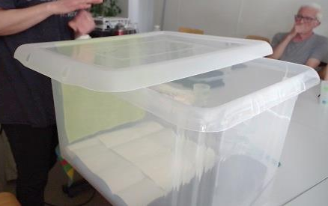
Pour installer un martinet de façon optimale il faut s’équiper :
- D’un grand bac de rangement transparent,
- De papier essuie-tout pour le fond,
- D’un plaid à enrouler et à placer à l’extrémité du bac (utile pour qu’ils dorment en étant surélever et pour qu’ils puissent déféquer en dehors de la zone où ils dorment),
- D’une serviette de bain à mettre le long du bac de façon à ce qu’ils puissent monter dessus, exclusivement réservée aux adultes
Bac pour l’installation du martinet présenté lors de la formation
Le couvercle est ensuite mis en travers du côté de la serviette pour ne pas qu’ils s’enfuient.
Pour les bébés, un apport de chaleur s’impose, via une bouillote, ainsi qu’un nid douillet dans une boîte sombre.

Le nourissage :
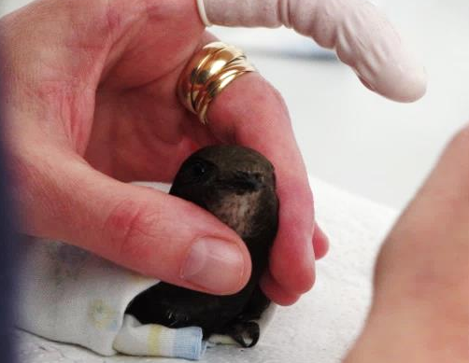
Très peu de temps suffit pour qu’une alimentation inappropriée engendre des dégâts irréversibles au niveau des organes, des os ou du plumage.
Le nourrissage s’effectue idéalement à l’aide d’un doigtier en latex ou des gants en latex car plus hygiénique pour l’animal. Á défaut d’en avoir il est bien sûr possible d’effectuer le nourrissage à condition de se désinfecter/laver les mains avant.
Les martinets doivent être nourris exclusivement avec des grillons. Il est impératif de bannir/d’interdire le steak haché qui a des effets néfastes sur leur plumage et leur santé.

Les grillons (taille 7) se trouvent en animalerie. L’idéal est de les congeler vivant. Á chaque repas il faut retirer les pattes, les ailes et l’oviducte puis les décongeler sous l’eau tiède avant de les donner.

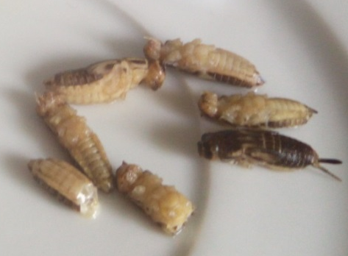
Attention : Les grillons qui ont noircis sont toxiques et ne doivent pas être donnés à l’animal !

D’autre part : La congélation détruit la vitamine B présente dans les grillons et essentielle à l’équilibre du martinet. Une visite chez le vétérinaire s’impose toutes les 3 semaines pour une sous-cutanée en vitamine B.

Grillons d’animalerie congelés vivants puis décongelés pour le nourrissage. Ils sont clairs et tendres.
Le repas :

- Il ne faut pas serrer l’animal car il ne supporte pas la contention. S’il est remuant vous pouvez utiliser un mouchoir pour l’envelopper mais toujours sans serrer.
- Il ne faut pas forcer sur son bec car il est fragile et ne surtout pas le prendre à la pointe car il peut casser. Toujours ouvrir sur le côté et de façon délicate à l’aide d’un ongle.
- Une fois ouverte, bloquez-le en mettant votre doigt dans sa bouche mais veillez à ce qu’il puisse respirer et bouger sa langue.
- Glissez ensuite le grillon sur le côté du bec à l’aide d’une pince, en s’assurant qu’il soit bien sur la langue, et enfoncez-le doucement.
- Retirez votre doigt pour le laisser avaler et massez lui doucement la gorge.
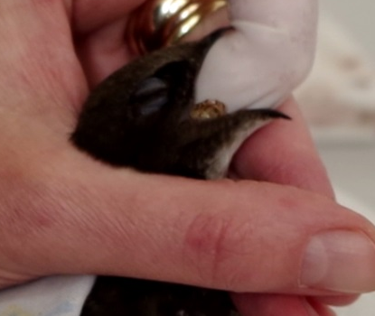
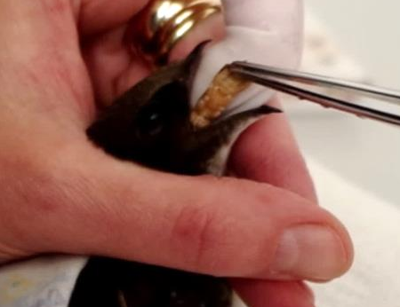
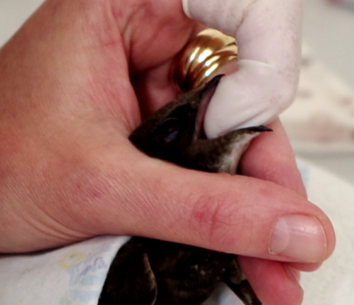
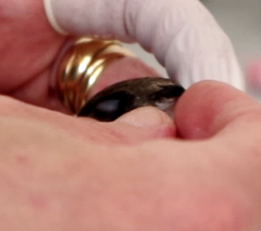

Étapes du nourrissage du martinet par Céline, présenté lors de la formation.

Quelle quantité ?

Un adulte a besoin de :
- 12g minimum de grillon par jour réparti en 6 repas.

Un juvénile à besoin de :
- 16g minimum pour un jeune soit 8 repas.

Un martinet en bonne santé pèse entre 35g et 45g. Pour être relâché il est préférable qu’il pèse 40g.

Le relâcher :

Le relâcher doit se faire dans la sérénité en prévoyant au moins le temps de récupérer l’oiseau, si celui-ci ne réussit pas son envol et atterrit dans un jardin privé.

Les conditions impératives pour le réussir sont les suivantes :

1/ L’oiseau doit avoir toutes ses plumes (rémiges principales et secondaires + rectrices)
2/Les ailes dépassent la queue de 1,5 à 2 cm, avec absence de toute gaine et fourreau au niveau du plumage,
3/Choisir un endroit dégagé, en vérifiant bien l’absence de prédateur (faucon, pie, corneille),
4/Tenir calmement l’oiseau dans la paume de sa main et patienter.
Si au bout de 5min, l’oiseau ne part pas, c’est qu’il n’est pas prêt.
Réessayer un autre jour.

Ne jamais lancer un martinet en l’air.

Un martinet ne doit être relâché que s’il a un poids d’environ 40g. Attention cependant, un oiseau trop lourd ne pourra pas s’envoler. Il est essentiel que son bréchet (sternum) soit bien musclé également.

Une fois ces conditions réunies, il est essentiel de relâcher l’oiseau à proximité d’un groupe de martinet qui le prendra en charge une fois qu’il aura pris son envol.

Pour toute information complémentaire sur le Martinet noir, vous pouvez contacter :
Céline AMIRAULT celamirault@gmail.com
Christelle POLLET
martinetnoir49@orange.fr
Site entièrement dédié aux Martinets et traduit en français : https://www.mauersegler.com/

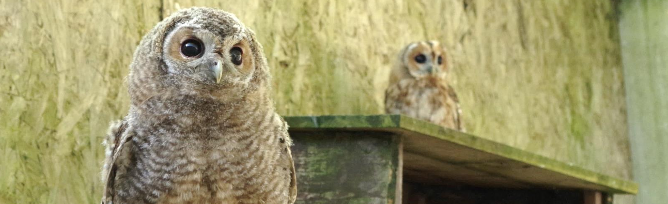
Ce jeudi 3 mai 2018, je suis allée en compagnie de Maëlenn, volontaire en service civique pour la vie associative et communication, au refuge de l’Arche ou nous avons rencontré le Dr Sarah Ouard.
Le centre de sauvegarde de l’Arche

Je vous propose une rapide présentation du centre de sauvegarde et de ses objectifs.

Le Refuge de l’Arche a été créé il y a 40 ans pour soigner et recueillir des animaux au parcours parfois chaotique.
Il accueille près d’un millier de pensionnaires représentant 150 espèces différentes qui vivent en toute quiétude dans de grands enclos sur environ 15 hectares.
Parmi les animaux recueillis, le refuge compte des espèces exotiques et sauvages achetés ou importés par des particuliers au retour d'un voyage, issus de zoos, de laboratoires ou de cirques voir saisis par les autorités (police, douane, ONCFS, etc…). Il peut également s’agir d’animaux domestiques trop vieux et trop encombrants pour leurs propriétaires.
Il comprend également des animaux issus de la faune sauvage local trouvés blessés dans la nature.


Comment se passe la prise en charge des animaux ?
Dès l’arrivée, un bilan de la situation est dressé avec le découvreur/rapatrieur. Il s’agit principalement de discuter des circonstances de la découverte, des soins réalisés avant acheminement, durée de la détention etc…).
Ces informations sont essentielles car ce sont elles qui aideront à faire le diagnostic ensuite.
Suite à cela, l’animal passe par la salle de soins et si besoin par la salle « chirurgie/radio » (plan page suivante).
La salle d’hospitalisation n°1 sert à accueillir tous les animaux nécessitant encore des soins journaliers.
La salle d’hospitalisation n°2 correspond quant à elle à la nurserie (la température plus élevée est idéale pour le développement des petits).
La salle de convalescence permet de placer les animaux ayant encore besoin d’une attention particulière plus au calme dans des boxes individuels.

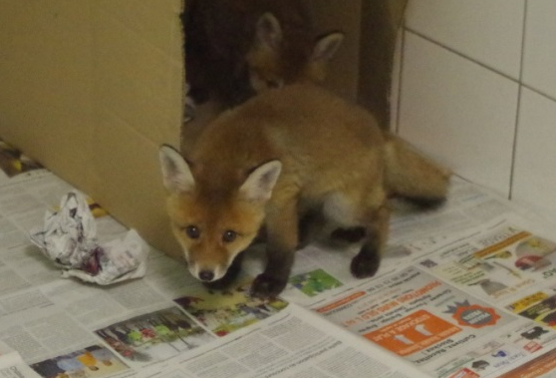

Renardeaux en soin au centre de sauvegarde.
Á l’extérieur se trouvent des volières et des boxes de rééducation permettant de faciliter la surveillance des oiseaux (état, comportement). Et enfin, les volières d'envol et enclos destinés à la préparation à la réinsertion dans la nature sont construits en retrait pour la tranquillité des animaux (en-tête de l’article).

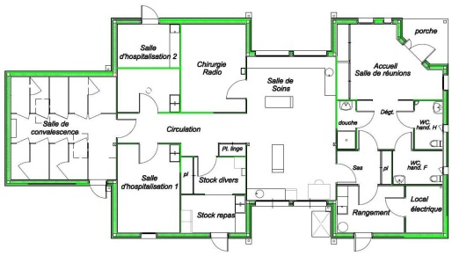

Plan du centre de sauvegarde (refuge-arche.org)
Quelques photos du refuge :

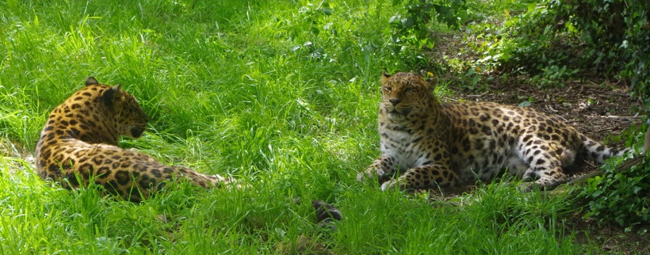
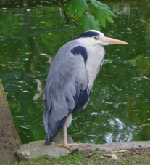
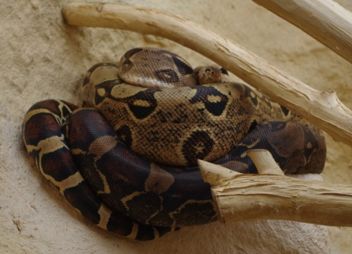

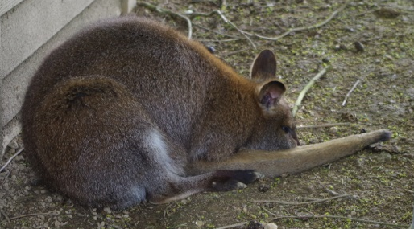
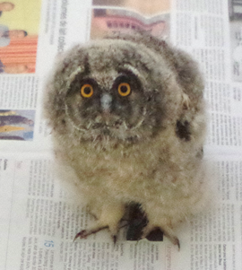
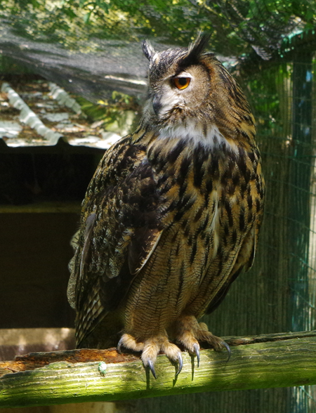
Le refuge de l’Arche est une belle structure adaptée à l’accueil et aux soins de la faune sauvage. Les animaux y sont très bien pris en charge.
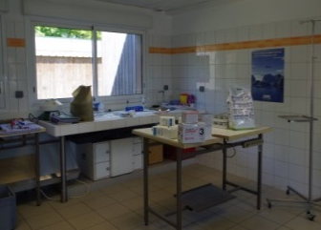
Le centre de sauvegarde est également financé grâce au refuge de l’Arche ! Si vous ne connaissez pas je vous invite grandement à y faire un tour. Le refuge vaut le coup d’œil. Je vous ai mis quelques photos en bas de page pour vous faire une idée.

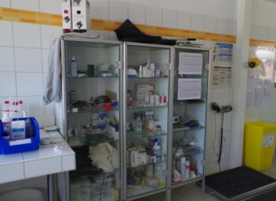
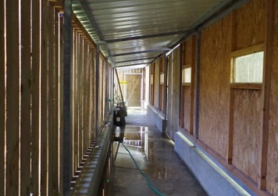




RESEAU MAINE-ET-LOIRE (Sarah)
Téléphone : 07 82 47 06 35
Mail : mediation.faune.scv@lpo-anjou.org

Les contacts Utiles !


Adresse: Oniris, Route de Gachet, 44300 Nantes
Téléphone : 02 40 68 77 76
Mail : faunesauvage@oniris-nantes.fr
Site internet : ICI
Adresse : 35 Rue de la Barre, 49000 Angers
Téléphone Accueil : 02 41 44 44 22
Mail : accueil@lpo-anjou.org
Facebook : ICI




Adresse : Route de Ménil Saint-Fort, 53200 Château-Gontier
Téléphone : 02 43 07 24 38
Mail : info@refuge-arche.org
Site internet : ICI
Adresse : 2 chemin du Pontu 49610 Saint-Melaine-sur-Aubance
Téléphone : 06 18 75 48 04
Facebook : ICI
Adresse : 8 Chemin Des Hautes Rentries, 37390 Chanceaux-sur-Choisille
Téléphone : 02 47 55 18 06 / 06 88 41 29 45
Mail : sauvequiplume@hotmail.fr
Site internet : ICI

